«Ақбота тобы» кіші тобының ата-аналар жиналысы
Отбасылық кездесу «Баланың мектепке дейінгі бейімделуі»
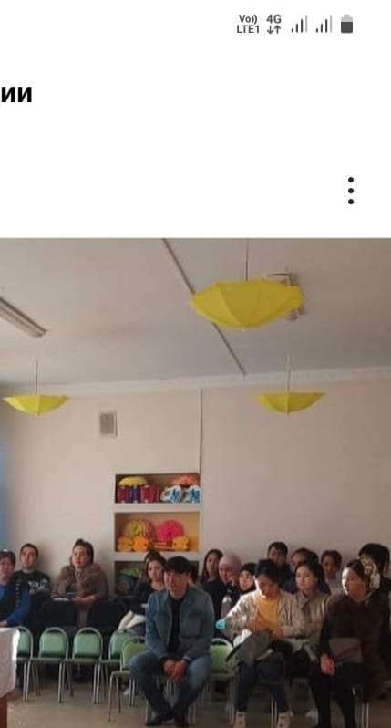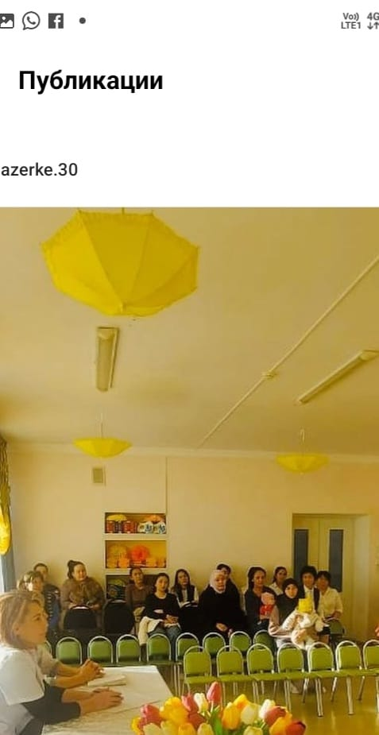

Отбасының оқу кітапханасы
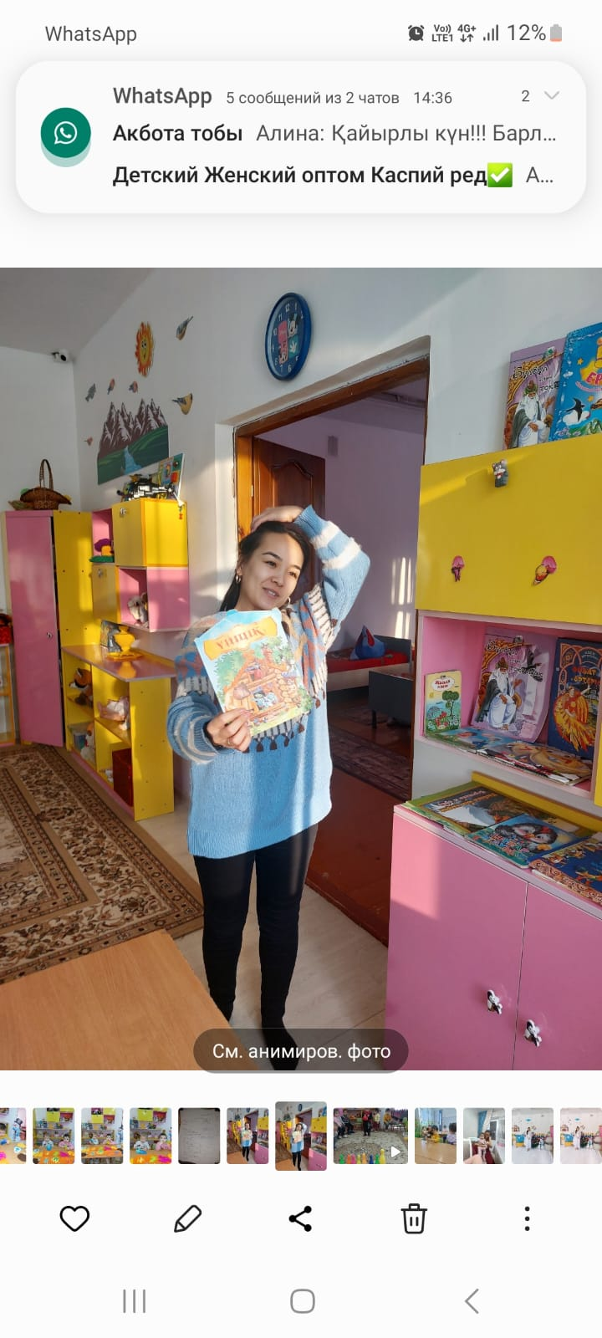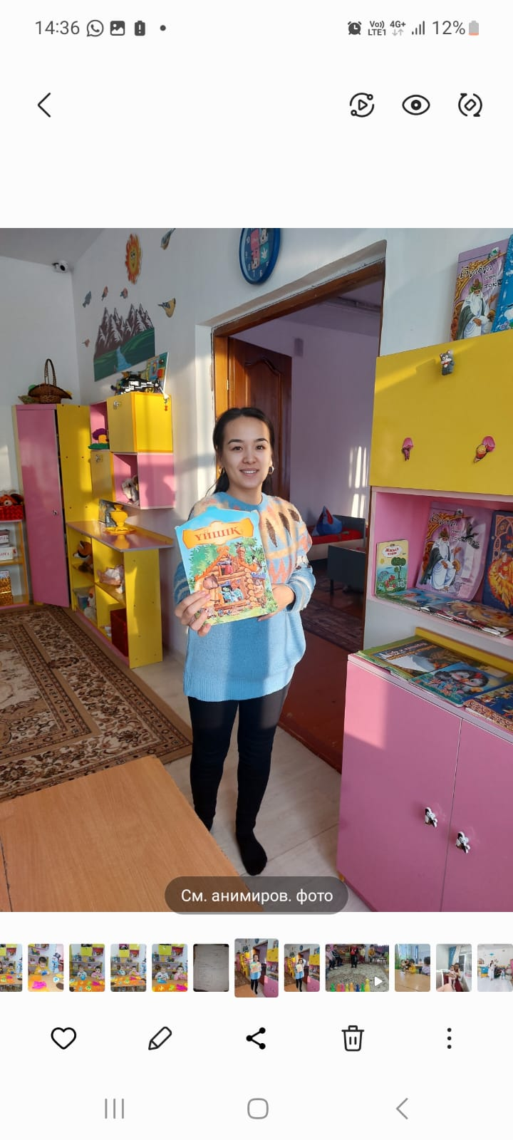

Сауалнама! Балабақша жұмысына көзқарас.
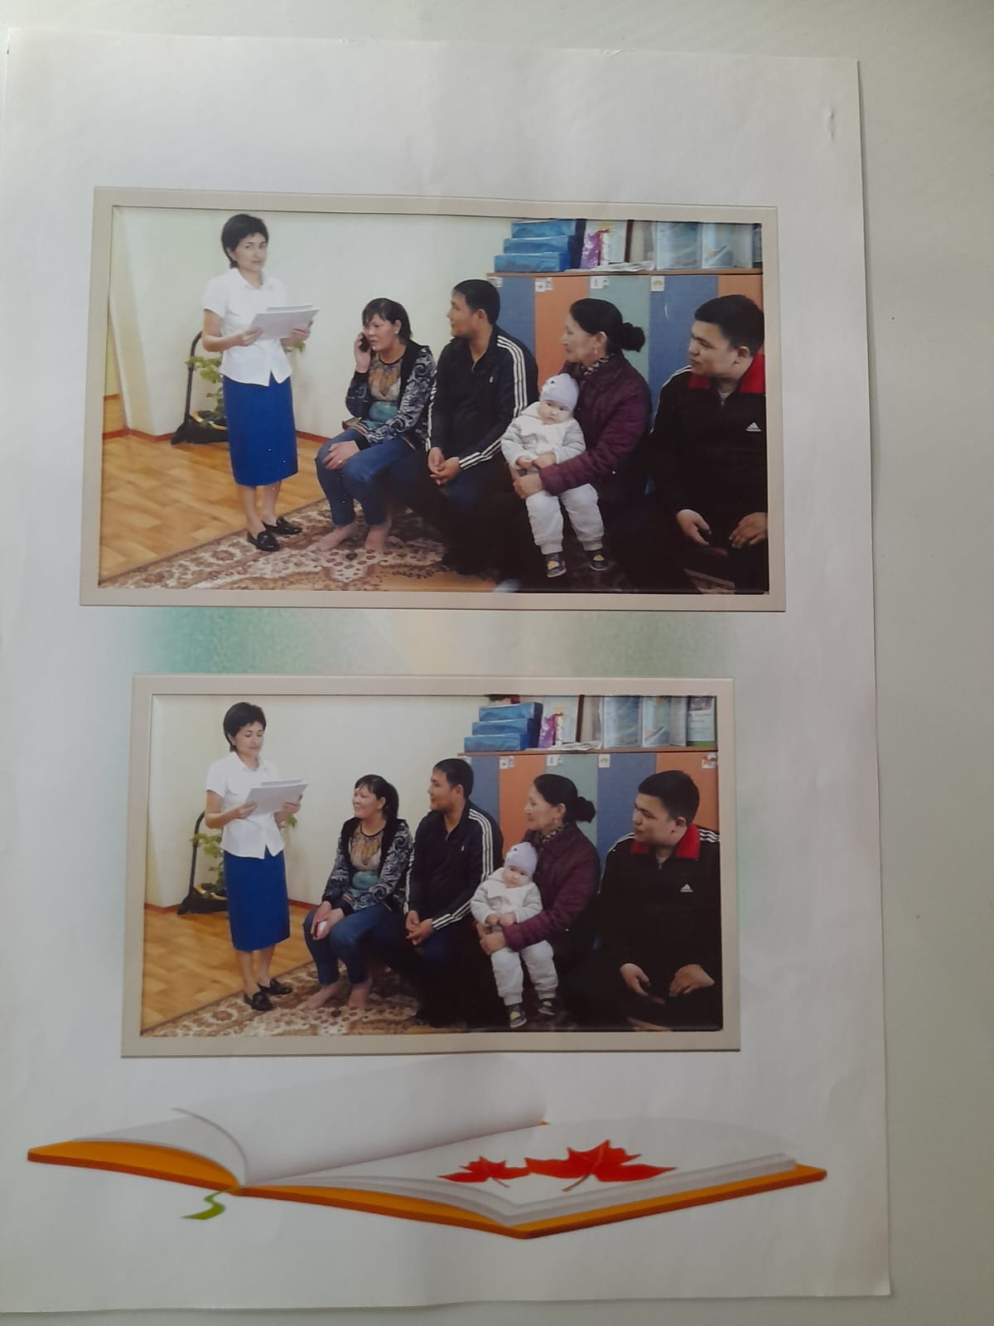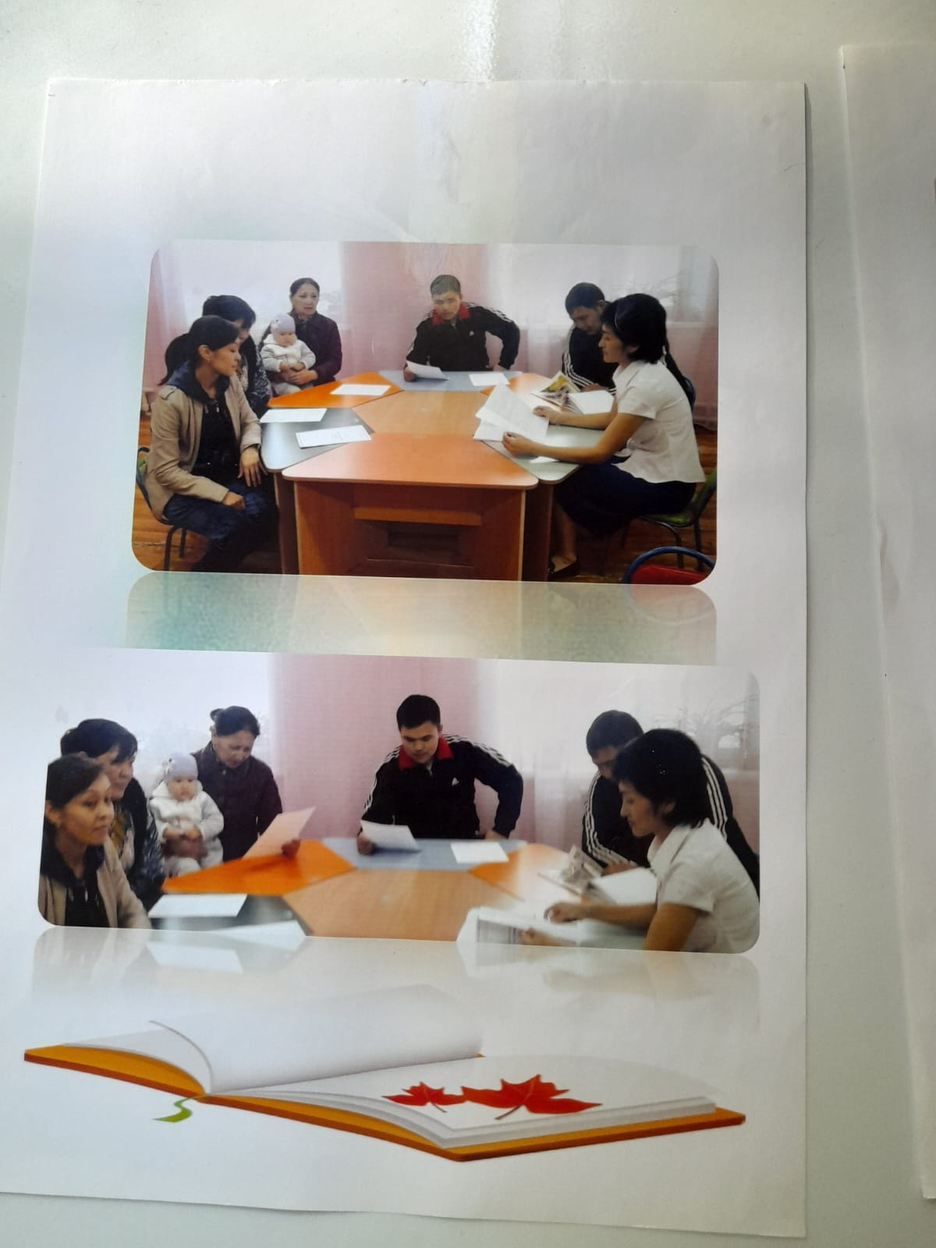

Спорттық мереке: Отбасылық старттар
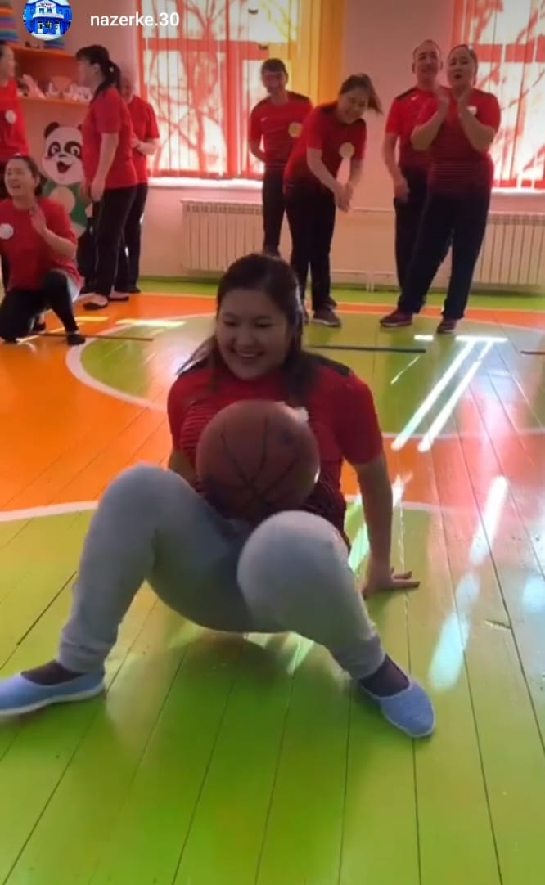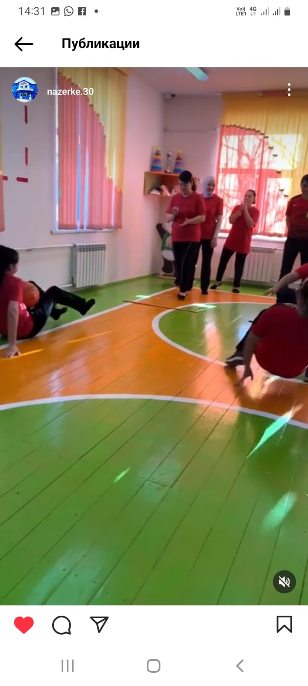
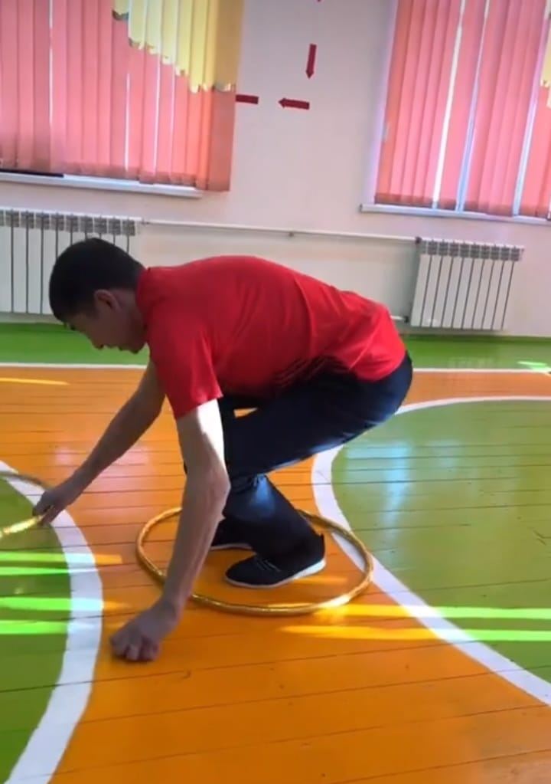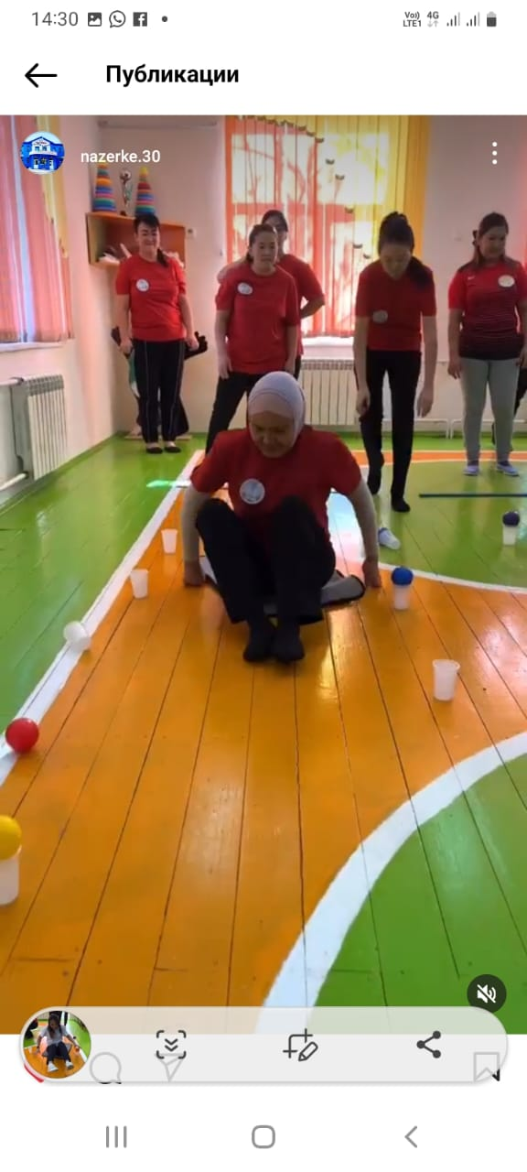

Денсаулық күні мерекесіне арналған кіші топ ата-аналары арасында ұйымдастырылған «Денсаулық салауатты өмір-кепілі» атты эстафеталық жарыс өткізілді
